**CURSO: CC471**

**Practica Calificada PCL4**

**Lazaro Camasca Edson Nick**

**Todos los archivos se encuentran en la carpeta data**

1. (3 pt.) Para el N° de acceso ABN45874.1

a) Describa de que tipo de secuencia se trata. Provea la informacion en formato GenPept

ABN45874.1 es NS3, partial [Hepacivirus C], se trata del virus del hepatitis C que tiene como elemento viral al NS3. Es un virus ARN monocatenario positivo. Contiene un tipo de secuencia proteica

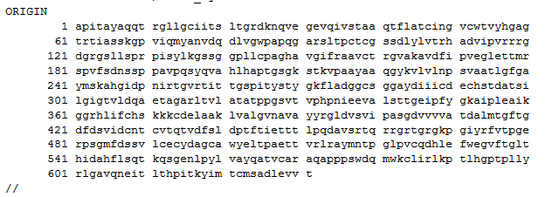

b) A que super familia pertenece?

Pertenece a la familia “superfamily; cl28899”

Como encontro la superfamilia?

Se busco en la base Conserved Domain con el código PF



Luego se va a la parte SuperFamily

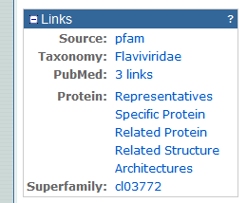

provea el enlace correspondiente

https://www.ncbi.nlm.nih.gov/Structure/cdd/cddsrv.cgi?uid=cl03772&spf=1

c)Cual es su código PFXXXXX?

pfam02907

2. (3 pt.) Presente el alineamiento semilla de esta familia de proteinas en formato stockholm – con los gaps como “-” (gaps as dashes). Pongale de nombre PF<CODIGO>.sto .

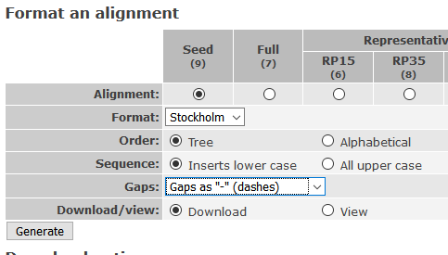

¿Cuántas secuencias tiene este alineamiento semilla?

Son 9 secuencias, en la parte Seed te menciona la cantidad de secuencias que se esta enviando

3. (3 pt.) Utilizando el alineamiento anterior (PF<CODIGO>.sto) genere un Modelo Oculto de

Markov para el alineamiento de las secuencias y guárdelo en el archivo PF<CODIGO>.hmm.

Explique cómo generó el modelo HMM. Y muestre un diagrama del modelo.

Se genero utilizando el hmmbuild

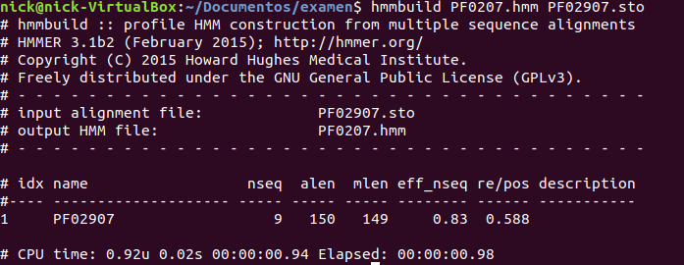

Diagrama del modelo, se muestra una sección, el dibujo completo se encuentra en PF02907.png

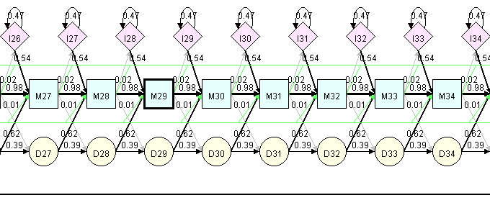

4. (3 pt.) Utilice el HMM generado para alinear las secuencias proporcionadas en el archivo

PCL4.fasta

Explique cómo hizo el alineamiento y presentelo en un archivo alineamiento_pcl4.sto

Utilizamos el comando hmmalign y generamos el _pcl4.sto como se muestra en la siguiente imagen, además mostramos una pequeña parte de las secuencias alineadas.

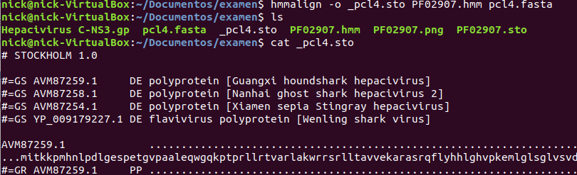

5. (2 pt.) Utilice clustalo para alinear las secuencias de PCL4.fasta utilizando el HMM generado en el punto anterior. Emita el resultado en formato clustal

Presente el archivo alineamiento.clustal y explique cómo generó el alineamiento.

La siguiente imagen muestra el comando que se utilizo para generar el alineamiento

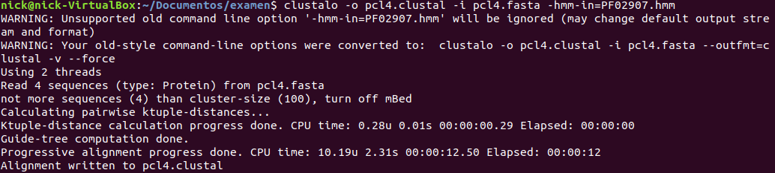

Se muestra parte del alineamiento, del archivo pcl4.clustal

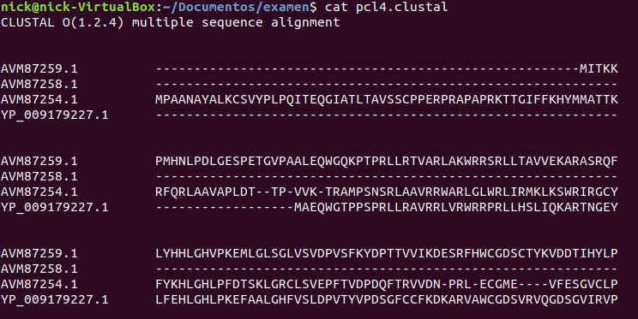

6. (2 pt.) Cual es el aminoácido que tiene la más alta probabilidad en la columna 68 del alineamiento semilla?

De la pregunta 2

7. (4 pt.) R: Se han presentado correctamente la tarea y los archivos del laboratorio 9

a) Tarea Lab 09 (si ) (No)

**Si**

b) Lab 09 (Si) (No)

**Si**

Al final Subirá al sitio web del curso, en la carpeta tareas un archivo CC471-PCL4-<Nombre-

apellido>.zip con Un archivo doc con sus respuestas y los archivos generados.